Інструкція розіграшу від Mr.Playwood
Для того, щоб взяти участь в розіграші, Вам потрібно:
- Мінімум 10 учнів Вашого класу повинні взяти участь в одній або декількох олімпіадах «Всеосвiта Осінь – 2018» (безкоштовний предмет Українська мова теж враховується)
- Завантажити враження від олімпіади (фото або відео) та написати невеликий твір, відповідаючи в ньому на 3 запитання:
- Чим корисне проведення олімпіади?
- Чому ви обрали «Всеосвіту»?
- «Життя нашого класу та чому саме ми маємо отримати подарунок».

Розглянемо ці кроки більш детально:
- На стартовій сторінці олімпіади натиснути «Взяти участь в розіграші мікроскопів від компанії «Mr. Playwood»
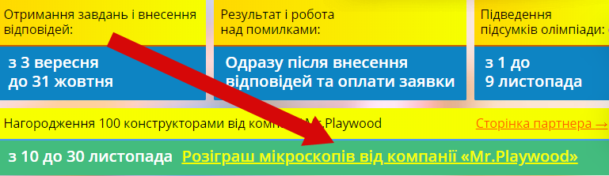
Для реєстрації Вашого класу натисніть позначку «Створити свій клас»
або
- Після проходження олімпіади в Особистому кабінеті натисніть на позначку «Взяти участь в розіграші мікроскопів»
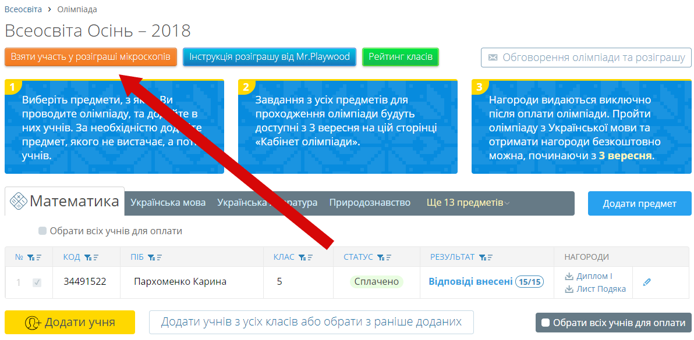
Перед Вами відкриється форма створення нового класу. Потрібно заповнити її
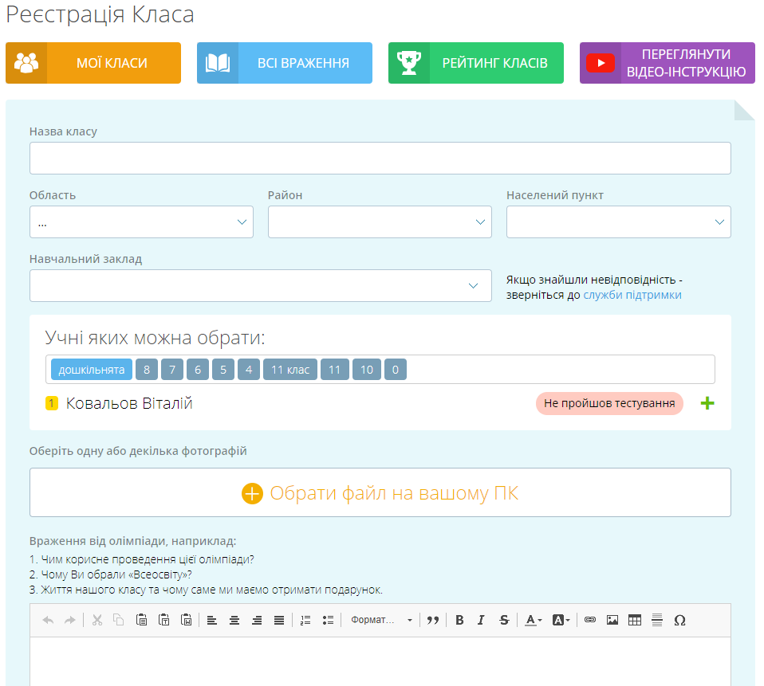
Обов’язково заповніть усі поля: Назва класу, Область, Район, Населений пункт, Навчальний заклад та додайте учнів, які вже взяли участь в олімпіаді. В разі відсутності Вашого навчального закладу – зверніться до служби підтримки.
Оберіть світлину або відео (їх може бути декілька) та напишіть невеликий твір, відповідаючи в ньому на 3 запитання:
- Чим корисне проведення олімпіади?
- Чому ви обрали «Всеосвіту»?
- «Життя нашого класу та чому саме ми маємо отримати подарунок».
Формат написання тексту – довільний, головне яскраво висвітлити та розписати відповіді на вищезазначені запитання.
Після заповнення усіх даних, перевірте інформацію та натисніть «Підтвердити».
Після цього Ви отримаєте доступ до Списку класів вчителя, в якому Ви побачите кількість учнів, позицію в рейтингу та кількість голосів відповідного класу.
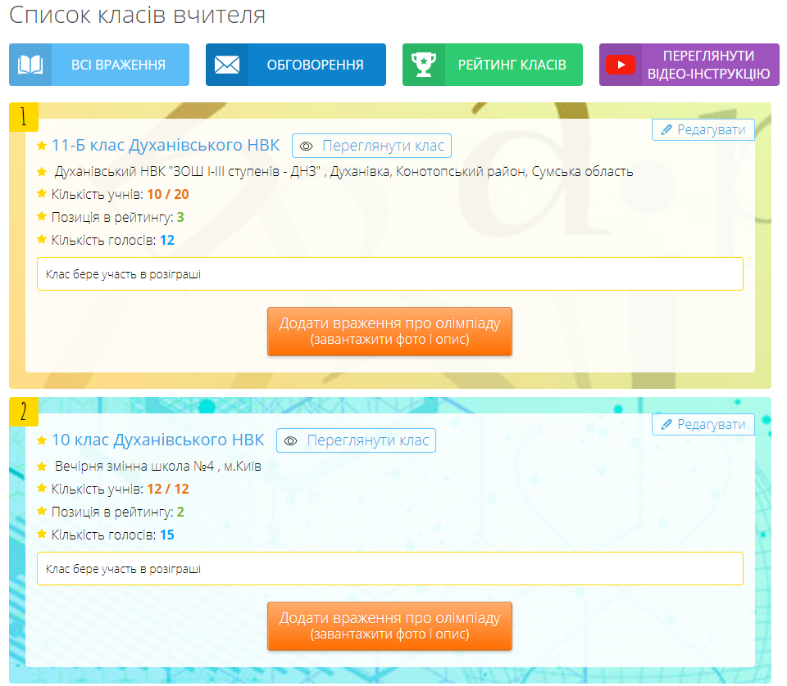
Для відображення Вашого класу в загальному рейтингу Вам необхідно виконати наступні умови:
- Додати мінімум 10 учнів в клас.
- Як мінімум 10 учнів повинні пройти олімпіаду «Всеосвiта Осінь – 2018».
- Додати одне або більше фото чи відео з описом Ваших вражень від олімпіади «Всеосвiта Осінь – 2018».
На Сторінці рейтингу відображена загальна кількість класів, які беруть участь в розіграші
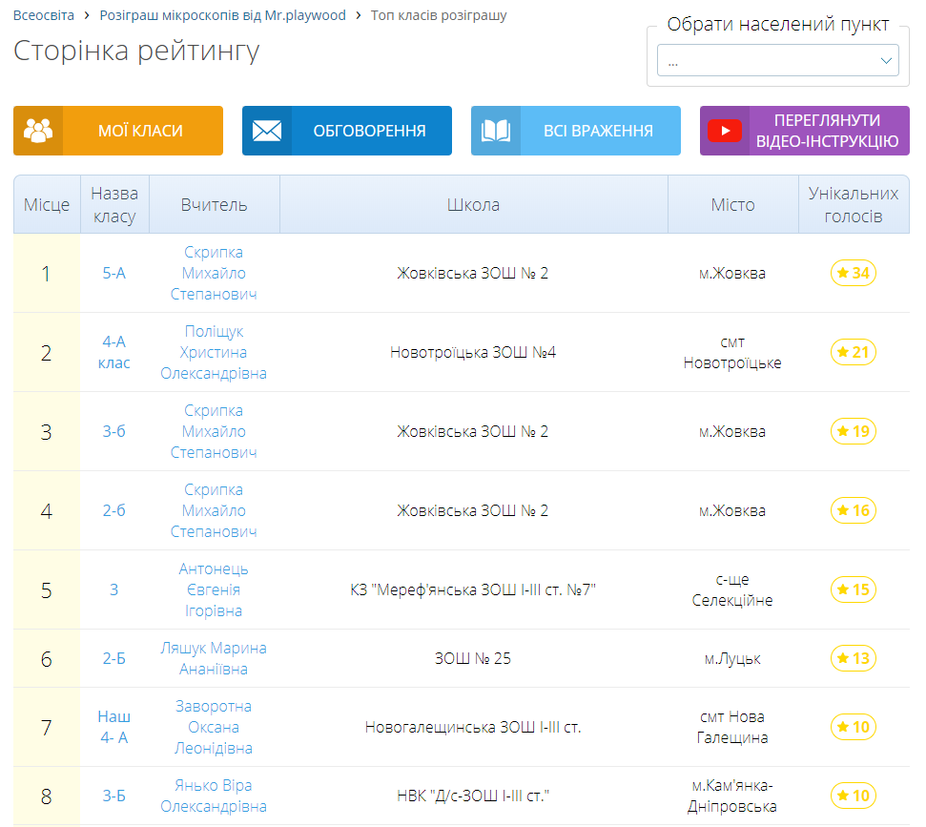
Творчі роботи класів-учасників будуть доступні для перегляду та голосування. Кожний вчитель може зареєструвати необмежену кількість класів.

Як відбувається визначення переможців?
Переможцями стануть перші 100 класів у рейтингу, творчі роботи яких набрали найбільшу кількість голосів. Оновлення рейтингу відбувається один раз на годину.
За один клас зараховується лише один унікальний голос від користувача.
Чим більша кількість унікальних голосів користувачів – тим вище місце в рейтингу.

